Международный конкурс по математике «Поверь в себя»
Как провести конкурс проекта «Уроки математики»
Провести конкурс на проекте «Уроки математики» очень просто:
- До 27 февраля Подайте заявку, указав в ней класс и необходимое количество учеников, в своем личном кабинете на сайте urokimatematiki.ru. Для каждого класса создается одна заявка.
- Передайте ученикам индивидуальный код доступа.
- Начиная с 17 февраля, ученики самостоятельно выбирают день и время для того, чтобы ответить на вопросы конкурса. Для участия в конкурсе ученик заходит на сайт go.urokimatematiki.ru, используя свой код доступа, и выполняет задания конкурса.
- 6 марта по завершении конкурса (для оплаченных заявок) Скачайте наградные материалы и Ознакомьтесь с результатами.
А теперь немного подробнее…
1. Подайте заявку
Подать заявку Вы можете в своем личном кабинете на сайте urokimatematiki.ru в разделе «Заявки на конкурс». Для каждого нового класса необходимо создать свою заявку.
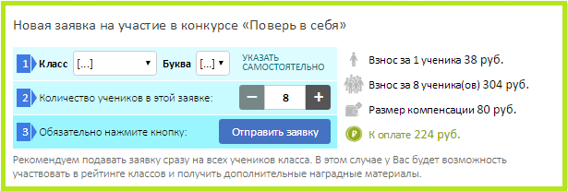
Зайдя в раздел, нажмите кнопку «Подать ещё одну заявку», затем укажите класс и количество учеников в заявке и нажмите кнопку «Отправить заявку».
2. Список участников
В заявке на вкладке «Сводная информация» укажите учреждение образования, населенный пункт, ФИО учителя и класс (так, как он будет отображаться на наградных).
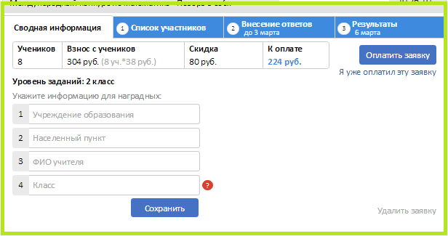
Затем в заявке на вкладке «Список участников» для каждого ученика укажите ФИО:
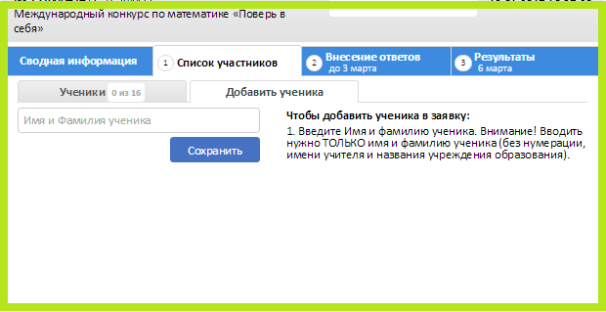
3. Скачать файл с кодами доступа
С 17 февраля в заявке на вкладке «Внесение ответов» скачайте файл с кодами доступа каждого ученика и передайте ученикам индивидуальные коды доступа.
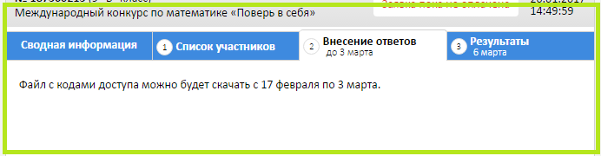
4. Участвуйте
После получения кода доступа ученики в любой день до 3 марта (до 23:59 по московскому времени) заходят на сайт go.urokimatematiki.ru. После ввода персонального кода доступа ему будет предложено ответить на вопросы конкурса.
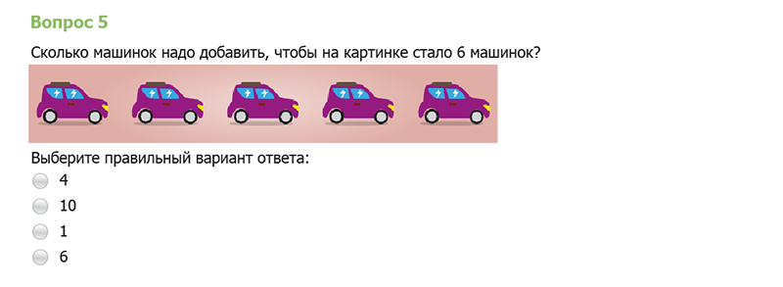
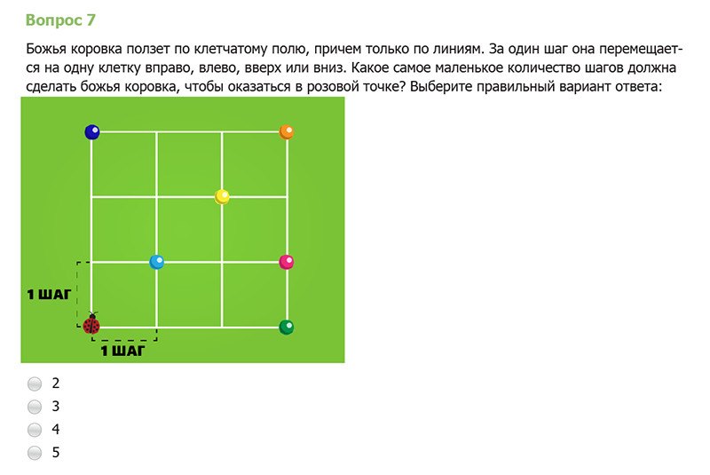
- Ожидайте результатов (не забудьте оплатить заявки!)
И наконец… Осталось лишь дождаться результатов каждого ученика, получить решения и ответы к заданиям, а также все наградные материалы. Всю эту информацию Вы сможете найти на вкладке «Результаты» в каждой из своих заявок 6 марта.
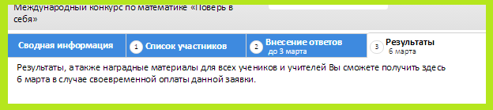
При подведении итогов учитываются только оплаченные заявки. Поэтому как можно скорее оплатите свои заявки, чтобы Вы и Ваши ученики смогли получить долгожданные наградные материалы, а также решения и ответы заданий.
Вот и всё… Остались вопросы? Не беда!
Надеемся, что с помощью нашей инструкции Вы убедились, что провести конкурс проекта «Уроки математики» достаточно просто. Если же у Вас остались какие-либо вопросы, Вы можете обратиться за помощью к коллегам либо в нашу службу поддержки, которая всегда готова помочь. Свои вопросы
(а также отзывы и предложения) Вы можете отправлять на электронную почту info@urokimatematiki.ru

Проект «Уроки математики» желает Вам и Вашим ученикам удачи, интеллектуальных побед и открытий!

